

**МИНИСТЕРСТВО СЕЛЬСКОГО ХОЗЯЙСТВА**

**РОССИЙСКОЙ ФЕДЕРАЦИИ**

**Департамент научно-технологической политики и образования**

**Федеральное государственное бюджетное образовательное учреждение высшего образования**

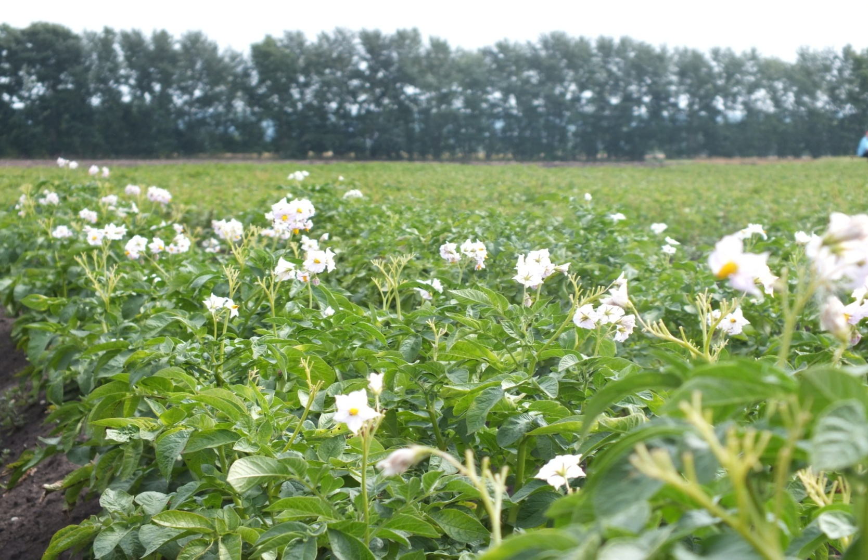**«КРАСНОЯРСКИЙ ГОСУДАРСТВЕННЫЙ АГРАРНЫЙ УНИВЕРСИТЕТ»**

**Программа**

**«День поля Красноярского ГАУ»**

**16 августа 2024 г.**

**Место проведения:** *Красноярский край, Сухобузимский район, п. Борск,*

*опытные поля ФГБОУ ВО «Красноярский ГАУ», ООО «Учебно-опытное хозяйство «Миндерлинское» (56 км от г. Красноярска)*

**Дата:** *16 августа 2024 г. с 11-00 до 14-00 ч.*

**«ДЕНЬ ПОЛЯ КРАСНОЯРСКОГО ГАУ»**

|  |  |  |
| --- | --- | --- |
| 10.30-11.00 | Регистрация участников мероприятия. Кофе-пауза. | |
| 11.00-14.00 | РАБОТА ДЕМОНСТРАЦИОННЫХ ПЛОЩАДОК КРАСНОЯРСКОГО ГАУ | |
| Демонстрация приемов использования беспилотных летательных аппаратов самолетного и мультикоптерного типа для решения агрономических задач и задач управления сельскохозяйственными угодьями | А.А. Грудинин – руководитель Лётной школы Красноярского ГАУ |
| Комплексная защита яровой пшеницы препаратами фирмы «Байер» | Келер В. В. - директор института агроэкологических технологий, канд. с.-х. наук |
| Сортовая агротехника районированных и перспективных сортов мягкой яровой пшеницы | Келер В. В. - директор института агроэкологических технологий, канд. с.-х. наук, Деменева А.А., Овчинникова Т.Г., Шрам Н.В. аспиранты. |
| Система защиты СЗР фирмы «Байер» в оригинальном семеноводстве картофеля сорта Акрукс | Халипский А. Н., д-р с.-х. наук, зав. кафедрой растениеводства, селекции и семеноводства;  Чураков А. А. – директор центра селекции и семеноводства, канд. с.-х. наук |
| Сравнительное испытание сортов яровой мягкой пшеницы Дарья и Алтайская 75 с применением препаратов АО «Щелково Агрохим» в Красноярской лесостепи | Чураков А. А. – директор центра селекции и семеноводства, канд. с.-х. наук, Попова Н. М. научный сотрудник центра |
| Системы защиты картофеля сорта «Вега» препаратами АО Фирма «Август». | Чураков А. А. – директор центра селекции и семеноводства, канд. с.-х. наук, Попова Н. М. научный сотрудник центра |
| Создание сортов сои на принципе кастомизации для Центральной Сибири. | Чураков А. А. – директор центра селекции и семеноводства, канд. с.-х. наук, Попова Н. М. научный сотрудник центра |
| Развитие селекции и семеноводства сортов картофеля, адаптированных к условиям выращивания на территории Красноярского края и Восточной Сибири | Чураков А. А. – директор центра селекции и семеноводства, канд. с.-х. наук, Попова Н. М. научный сотрудник центра, Халипский А. Н., д-р с.-х. наук, зав. кафедрой растениеводства, селекции и семеноводства |
| Демонстрация действия универсального органоминерального удобрения «Солют» на урожайность яровой пшеницы | Власенко О.А., канд.биол.наук, доцент Кураченко Н.Л. д-р.биол.наук, профессор, Колесник А.А., канд.биол.наук, ст. преподаватель; Казюлин Л.Ф. ст. лаборант. |
| Демонстрация действия универсального органоминерального удобрения «Солют» на урожайность рапса ярового | Власенко О.А., канд.биол.наук, доцент Кураченко Н.Л. д.б.н., профессор, Колесник А.А., канд.биол.наук, ст. преподаватель; Казюлин Л.Ф. ст. лаборант. |
| Демонстрация действия универсального органоминерального удобрения «Гуматы Хакасии» на урожайность яровой пшеницы» | Власенко О.А., канд.биол.наук., доцент Кураченко Н.Л. д.б.н., профессор, Колесник А.А., канд.биол.наук, ст. преподаватель; Казюлин Л.Ф. ст. лаборант. |
| Влияние микробиологических препаратов на процессы разложения соломы, параметры плодородия агрочерноземов и урожайность яровой пшеницы | Власенко О.А., канд.биол.наук, доцент, Лебедев Н.В., аспирант |
| Запасы углерода и эмиссия СО2 при поступлении гуминовых препаратов в агроэкосистемы | Кураченко Н.Л. д-р.биол.наук, профессор, Казюлин Л.Ф. ст. лаборант. |
| Влияние минеральных удобрений на биологические и агрохимические свойства агрочернозема и урожайность озимой ржи | Ульянова О.А., д-р.биол.наук, профессор, Белоусов А.А., канд.биол.наук, доцент, Белоусова Е.Н., канд.биол.наук, доцент, Барова Ч.С., аспирант |
| Эффективность применения органо-минеральных смесей при возделывании картофеля на черноземе выщелоченном | Ульянова О.А., д-р.биол.наук, профессор, Белоусов А.А., канд.биол.наук, доцент, Белоусова Е.Н., канд.биол.наук, доцент, Варфоломеева И.А., студентка магистратуры |
| Эффективность ресурсосберегающей основной обработки почвы в условиях Красноярской лесостепи | Ивченко В.К. д-р с.-х. наук, профессор, Полосина В.А., Савенкова Е.В., Пучкова Е.П. |
| Продуктивность зерновых культур двуукосном использовании | Байкалова Л.П. д-р с.-х. наук, профессор, Попов В.Ю., аспирант |
| Оптимизация приемов возделывания яровой пшеницы при применении биологической защиты ООО «Бионоватик» | Байкалова Л.П. д-р с.-х. наук, профессор, Карвель А.А., аспирант |
| Оптимизация приемов возделывания ярового ячменя при применении биологической защиты ООО «Бионоватик» | Байкалова Л.П. д-р с.-х. наук, профессор, Карвель А.А., аспирант |
| Влияние биодеструктора ООО «Бионоватик» на разложение органического вещества и урожайность яровой пшеницы» | Байкалова Л.П. д-р с.-х. наук, профессор, Аветисян А.А. канд. с.-х. наук |
| Совершенствование технологии возделывания сортов малораспространенных видов кормовых культур для получения стабильных урожаев в лесостепи Красноярского края | Аветисян А.А. канд. с.-х. наук |
| Разработка сортовой технологии возделывания новых видов и сортов кормовых культур на семена на минеральном фоне в регионе | Аветисян А.А. канд. с.-х. наук |
| Системы защиты люпина белозерного (сорт Мичуринский) препаратами АО Фирма «Август | Ступницкий Д.Н. канд. с.-х. наук |
| Исследование агроэкологических взаимосвязей в агрофитоценозе зерновых культур в условиях органического земледелия | Бопп В.Л. канд.биол.наук, доцент, Ступницкий Д.Н. канд. с.-х. наук, Мистратова Н.А. канд. с.-х. наук, Савенкова Е.В. канд.биол.наук, Колесник А.А. |
| Изучение влияния разработанного микробиологического биопрепарата в ФГБОУ ВО Красноярский ГАУ на грибные болезни и элементы структуры урожая рапса | Хижняк С.В. д-р.биол.наук, профессор, Коротченко И.С. канд.биол.наук, доцент, Овсянкина С.В. канд.биол.наук, Аболенцева П.А. аспирант |

|  |  |  |  |  |  |  |  |  |  |
| --- | --- | --- | --- | --- | --- | --- | --- | --- | --- |
| **Опытное поле №1 (БИОПОЛЕГОН)** | | | | | | | | | |
| Развитие селекции и семеноводства сортов картофеля, адаптированных к условиям выращивания на территории Красноярского края и Восточной Сибири (селекционные питомники) | | Создание сортов сои на принципе кастомизации для Центральной Сибири (селекционные питомники). | | Система защиты СЗР фирмы «Байер» в оригинальном семеноводстве картофеля сорта Акрукс | | | штрихи.jpg | | | |
|  |  | | | | | | | | |
| Картофелехранилищ**е** | Сравнительное испытание сортов яровой мягкой пшеницы Дарья и Алтайская 75 с применением препаратов АО «Щелково Агрохим» в Красноярской лесостепи | | Сортоизучение пшеницы  по паровому предшественнику | | Сортоизучение пшеницы  по паровому предшественнику  Система защиты АО Байер | | | Демонстрация действия универсального органоминерального удобрения «Солют» на урожайность рапса ярового | | |
| Изучение влияния разработанного микробиологического биопрепарата в ФГБОУ ВО «Красноярский ГАУ» на грибные болезни и элементы структуры урожая рапса | | |
| Селекционное размножение находящегося на государственных испытаниях сорта сои Тэрциа | | |
| штрихи.jpg | | | | |
| Оценка продуктивности крамбе абиссинской «Полёт» | **РЕГИСТРАЦИЯ** | |
| Сортоизучение пшеницы  по зерновому предшественнику | | | Сортоизучение пшеницы  по зерновому предшественнику Система защиты  АО Байер | |

**ДОРОГА п. БОРСК**

|  |
| --- |
| **лесополоса** |
| **п. Борский дорога** |

**Опытное поле № 2**

|  |  |  |  |  |  |  |  |  |  |  |
| --- | --- | --- | --- | --- | --- | --- | --- | --- | --- | --- |
| **лесополоса** | Запасы углерода и эмиссия СО2 при поступлении гуминовых препаратов в агроэкосистемы | Влияние минеральных удобрений на биологические и агрохимические свойства агрочернозема и урожайность озимой ржи | Демонстрация действия универсального органоминерального удобрения «Гуматы Хакасии» на урожайность яровой пшеницы» | Демонстрация действия универсального органоминерального удобрения «Солют» на урожайность яровой пшеницы | Системы защиты люпина белозерного (сорт Мичуринский) препаратами АО Фирма «Август» | Продуктивность зерновых культур двуукосном использовании | Влияние микробиологических препаратов на процессы разложения соломы, параметры плодородия агрочерноземов и урожайность ячмен | Оптимизация приемов возделывания яровой пшеницы при применении биологической защиты ООО «Бионоватик» | Влияние биодеструктора ООО «Бионоватик» на разложение органического вещества и урожайность яровой пшеницы»  Продуктивность сортов ячменя, овса, тритикале и пшеницы при одноукосном и двуукосном использовании | Исследование агроэкологических взаимосвязей в агрофитоценозе зерновых культур в условиях органического земледелия |
| Оптимизация приемов возделывания ярового ячменя при применении биологической защиты ООО «Бионоватик» |
| Совершенствование технологии возделывания сортов малораспространенных видов кормовых культур для получения стабильных урожаев в лесостепи Красноярского края | Разработка сортовой технологии возделывания новых видов и сортов кормовых культур на семена на минеральном фоне в регионе |
| штрихи.jpg | | | | | | | | | |
| Системы защиты картофеля сорта «Вега» препаратами АО Фирма «Август». | | | | | | | | | |
| Оригинальное семеноводство сои сорта Эос | | | | | | | | | |

**Опытное поле № 3**

|  |  |  |  |  |
| --- | --- | --- | --- | --- |
|  | **Вспашка** | **Плоскорезная обработка** | **Дискование** | **Прямой посев** |
| Однолетние травы | Однолетние травы | Однолетние травы | Однолетние травы |
| Пшеница по сидеральному пару | Пшеница по сидеральному пару | Пшеница по сидеральному пару | Пшеница по сидеральному пару |
| Сидеральный пар | Сидеральный пар | Сидеральный пар | Сидеральный пар |
| Пшеница по однолетним травам | Пшеница по однолетним травам | Пшеница по однолетним травам | Пшеница по однолетним травам |
| Ячмень | Ячмень | Ячмень | Ячмень |

Для заметок